O.R.B.I.T.A.
Operational Risk & Balance Intelligence via Technique Analysis
Modelagem Matemática Computacional
Relatório Técnico — Modelos de Pressão e Risco
Equipe Aldebaran • Global Solution FIAP 2026.1

1. Objetivo da Disciplina no Projeto
A disciplina de Modelagem Matemática Computacional pede a construção de modelos matemáticos contínuos que descrevam fenômenos reais, com análise de domínio, derivadas, pontos de máximo/mínimo e interpretação física dos resultados.
No O.R.B.I.T.A., isso é o arquivo math_models.py, que implementa dois modelos ligados à missão espacial: a pressão aerodinâmica sobre o foguete durante a subida, P(t), e o risco de falha em função da temperatura, R(T).

2. Modelo 1 — Pressão Aerodinâmica P(t)
A pressão sobre o foguete não cresce indefinidamente nem é constante: ela sobe rápido na atmosfera densa, atinge um pico e cai conforme o ar rarefaz. O modelo que captura esse comportamento é:
P(t) = A · t² · e^(−k·t)

A = 2,5 (fator de escala da pressão)
k = 0,08 (taxa de decaimento atmosférico)
A escolha desse modelo é justificada fisicamente: o termo t² domina no início (pressão crescente com a velocidade) e o termo e^(−k·t) domina depois (queda com a rarefação do ar). Uma função linear seria inadequada, pois cresceria para sempre — algo sem sentido físico.
O ponto mais importante é o Max Q — o instante de máxima pressão aerodinâmica, crítico em qualquer lançamento real. Ele é encontrado pela derivada:
P'(t) = A · t · e^(−k·t) · (2 − k·t)

Igualando a zero: P'(t) = 0
Soluções: t = 0 (mínimo) e t = 2/k (máximo)
Max Q em t* = 2/k = 25,0 s → P = 211,5 kPa
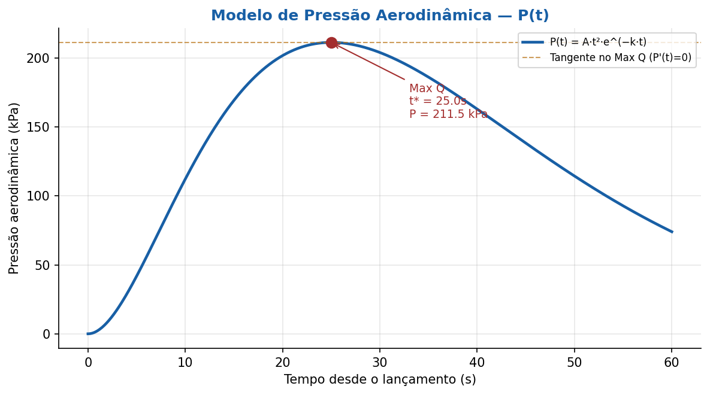
Curva de pressão P(t) com o Max Q destacado e a tangente horizontal (P'=0).
No ponto de máximo, a reta tangente à curva é horizontal — ou seja, a derivada é exatamente zero, o que confirma analiticamente que t* = 25 s é o instante de maior estresse aerodinâmico.

3. Modelo 2 — Risco por Temperatura R(T)
Inspirado no acidente do ônibus espacial Challenger (em que vedações falharam pelo frio), este modelo relaciona temperatura e probabilidade de falha. Como risco é uma probabilidade, ele deve permanecer entre 0 e 1 — por isso foi escolhida uma função logística (sigmoide), e não uma exponencial pura:
R(T) = R_min + (1 − R_min) / (1 + e^(c·(T − T0)))

R_min = 0,05 (risco residual irredutível)
c = 0,20 (inclinação da transição)
T0 = 5 °C (temperatura central da transição)
O comportamento do modelo é fisicamente coerente em todo o domínio:
- Frio extremo (T → −∞): o risco satura em 1 (falha quase certa).
- Calor (T → +∞): o risco tende à assíntota R_min = 0,05 (risco residual).
- Em T = T0: o risco está no ponto médio da transição.
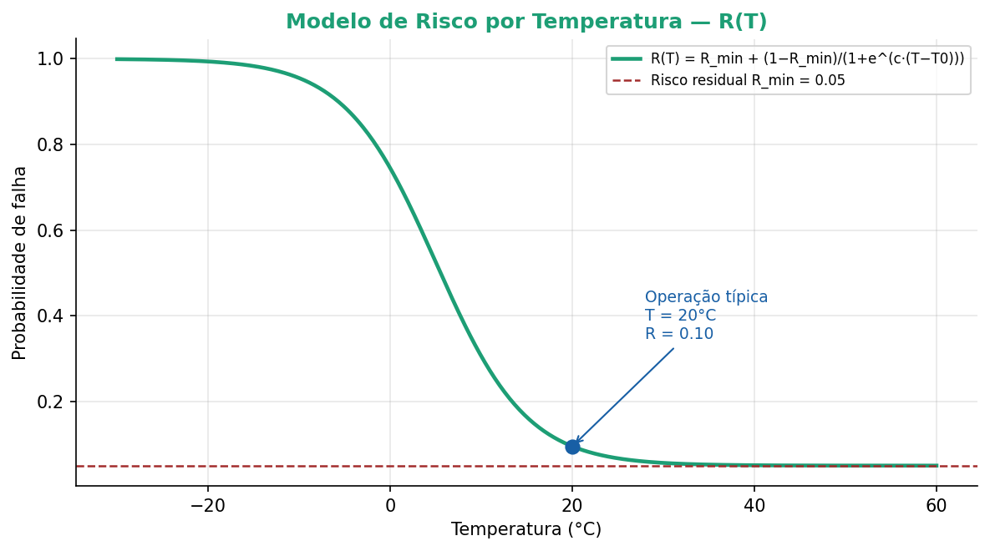
Curva logística de risco R(T) com a assíntota do risco residual mínimo.
A assíntota horizontal em R_min carrega um significado importante: por mais favorável que seja a temperatura, sempre existe um risco residual (falha mecânica, erro humano). A derivada R'(T) é sempre negativa — o risco só diminui com o calor — e seu módulo é máximo em T0, onde a transição é mais rápida.

4. Validação Matemática
Ambos os modelos foram validados quanto ao rigor matemático e à coerência física:
Aspecto | P(t) — Pressão | R(T) — Risco
Domínio | t ≥ 0 (segundos) | T real (−40 a 60 °C)
Imagem | P ≥ 0 (kPa) | R ∈ [R_min, 1]
Ponto crítico | Max Q em t = 25 s | Transição em T0; assíntota R_min
Comportamento | Sobe e desce (pico) | Sigmoide decrescente

5. Por que Essas Decisões
A função P(t) foi escolhida porque sua forma matemática (potência vezes exponencial decrescente) reproduz fielmente o fenômeno real do Max Q, e porque permite encontrar o pico de forma analítica, pela derivada, sem necessidade de busca numérica. Para R(T), a decisão de usar uma logística no lugar de uma exponencial foi crucial: garante que o risco respeite o limite de probabilidade [0, 1] e ainda demonstra o conceito de assíntotas nos dois extremos. Juntos, os modelos mostram domínio de funções contínuas, derivadas, pontos críticos e interpretação física — exatamente o que a disciplina avalia.

